INFORME DE SEGUIMIENTO A RIESGOS DE GESTIÓN
I Trimestre de 2024
Fecha: abril 22 de 2024
documento

Edificio World Business Port
Carrera 69 # 25 B - 44 – Pisos 3, 4 y 7
Teléfonos: (601)3487777
PBX: (601)3487800
www.ssf.gov.co – e-mail: ssf@ssf.gov.co
Bogotá D.C, Colombia

1. INFORMACIÓN GENERAL
1.1 Fecha de Informe: | 22 de abril de 2024
1.2 Periodo Evaluado: | I Trimestre de 2024
1.3 Proceso y/o Dependencia: | Oficina de Control Interno
1.4 líder del proceso y/o dependencia: | José William Casallas Fandiño
2. OBJETIVO
Revisar el adecuado diseño y ejecución de los controles para la mitigación de los riesgos que se han establecido por parte de la primera línea de defensa y realizar las recomendaciones y seguimiento para el fortalecimiento de estos, de acuerdo con lo establecido en “manual institucional de gestión integral de riesgo versión 6” adoptado por la Superintendencia del Subsidio Familiar (SSF).
3. ALCANCE
Seguimiento a la ejecución de las actividades de control durante el primer trimestre de la vigencia 2024 y establecidas en el “Mapa Institucional de Riesgos de Gestión V.2. 2023” publicado en la página web de la Superintendencia el 30 de septiembre del 2023.
Para la elaboración del presente informe se tuvieron en cuenta los siguientes documentos:
- Mapa Institucional de Riesgos de Gestión V.2. publicado el 30 de septiembre 2023.
- Reportes realizados en el primer trimestre de 2024 por los líderes de proceso mediante el diligenciamiento del “formato de reporte de seguimiento de riesgos institucionales”
- Evidencias de la ejecución de los controles suministradas por los responsables de los procesos (primera línea de defensa).
4. SEGUIMIENTO.

La Oficina de Control Interno realizó la verificación del cumplimiento de los procesos en la ejecución de las actividades de control de acuerdo con la periodicidad establecida en el mapa de riesgos y el periodo de alcance del presente seguimiento, mediante la recopilación evidencias de ejecución de los controles suministradas por los líderes de los procesos (primera línea de defensa).
4.1. RESULTADO DEL SEGUIMIENTO De acuerdo con la matriz consolidada del Mapa Institucional de Riesgos de Gestión, se identificaron cuarenta y seis (46) riesgos de gestión y se establecieron ciento diez (110) controles para los veintiún (21) procesos que conforman la Entidad, según se detalla a continuación:
ÍTEM | NOMBRE DEL PROCESO | CANTIDAD DE RIESGOS | CANTIDAD DE CONTROLES
1 | Almacén e Inventarios | 1 | 6
2 | Recursos Físicos | 1 | 3
3 | Comunicación Pública | 1 | 1
4 | Contratación Administrativa | 1 | 3
5 | Control Financiero Contable de las CCF | 2 | 4
6 | Control Legal de las Cajas de Compensación Familiar | 1 | 2
7 | Direccionamiento Estratégico | 5 | 9
8 | Estudios Especiales y Evaluación de Proyectos | 4 | 12
9 | Evaluación de Gestión de las CCF | 2 | 3
10 | Visitas a Entes Vigilados CCF | 3 | 9
11 | Evaluación y Control | 2 | 6
12 | Gestión de Sistemas de Información | 3 | 11
13 | Gestión del Talento Humano | 5 | 14
14 | Gestión Documental | 1 | 2
15 | Gestión Estadística General del Subsidio Familiar | 2 | 3
16 | Gestión Financiera y Presupuestal | 4 | 7
17 | Gestión Jurídica | 2 | 4
18 | Interacción con el Ciudadano | 1 | 3
19 | Notificaciones y Certificaciones | 1 | 2
20 | Planeación Institucional | 1 | 2
21 | Procesos Disciplinarios | 3 | 4
 | TOTAL, RIESGOS | 46 | 110
Fuente: Mapa Institucional de Riesgos de Gestión. V.2 (2023)
Como resultado del seguimiento adelantado por la Oficina de Control Interno con fundamento en las evidencias suministradas por los responsables de los procesos, se encontró la materialización de dos (2) riesgos así:
4.1.1. MATERIALIZACIÓN DE RIESGOS:
1. De acuerdo con la información contenida en el “formato de reporte de seguimiento de riesgos institucionales” el responsable del proceso Gestión Jurídica reportó durante el primer trimestre de 2024 la siguiente información del riego “Posibilidad de afectación reputacional por emisión extemporánea del entregable requerido, debido a omisión del reparto o reparto extemporáneo omisión o extemporaneidad del proyecto de respuesta. omisión o extemporaneidad de la revisión del proyecto de respuesta, omisión o extemporaneidad en la firma del proyecto, omisión, extemporaneidad o errores en la radicación del proyecto, omisión, extemporaneidad o errores en las respuestas de solicitudes de la oficina asesora jurídica por parte de otras áreas u otras entidades, no disponibilidad de la plataforma de gestión documental”
Se contestaron de forma extemporánea un total de diez (10) radicados que se relacionan a continuación: 1-2024-1295, 1-2024-1172, 1-2024-2142, 1-2024-867, 1-2024-1517, 1-2024-5018, 1-2024-2358, 1-2024-2610, 1-2024-2844, 1-2024-2876
Informe que se presento por el area en el formato correspondiente y que a continuación evidenció con el pantallazo que se anexa así:
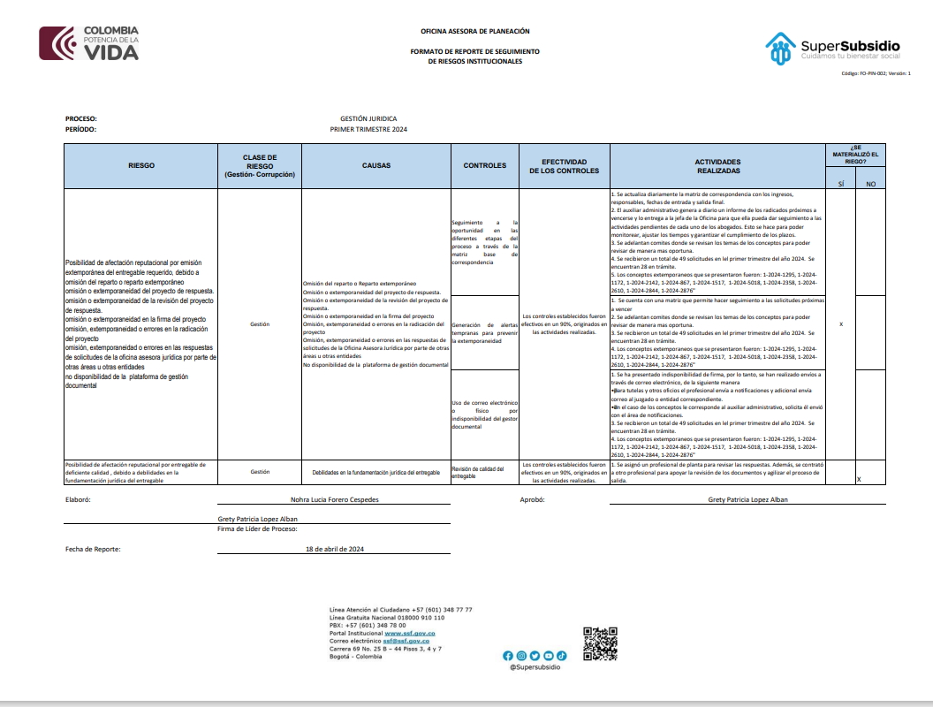
Fuente. Imagen anterior informe de seguimiento presentado por la Oficina Jurídica al proceso Gestión Jurídica en el primer del 2024.
2. De acuerdo con la información contenida en el “formato de reporte de seguimiento de riesgos institucionales” el responsable del proceso Control Legal de Cajas de Compensación Familiar reportó durante el primer trimestre de 2024 la siguiente información del riesgo “Posibilidad de afectación reputacional por extemporaneidad en el inicio de acciones, adopción de decisiones y adelantamiento de trámites frente las actuaciones administrativas, debido a insuficiencia de recurso humano o recurso humano que no cumple con el perfil requerido alta rotación de funcionarios y contratistas demoras en la sustanciación de actos administrativos e impulso procesal de los trámites asignados. retraso procesal acumulado”
Para el primer trimestre del año 2024 caducó una (1) Investigación administrativa número 033/2022 contra Cesar Augusto Trujillo Barreto director Administrativo y Deyanira Rivera Salgado Revisora Fiscal de la Caja de Compensación Familiar del Caquetá COMFACA.
Informe que se presento por la deleggada en el formato correspondiente y que a continuación evidencio con el pantallazo que se anexa así:
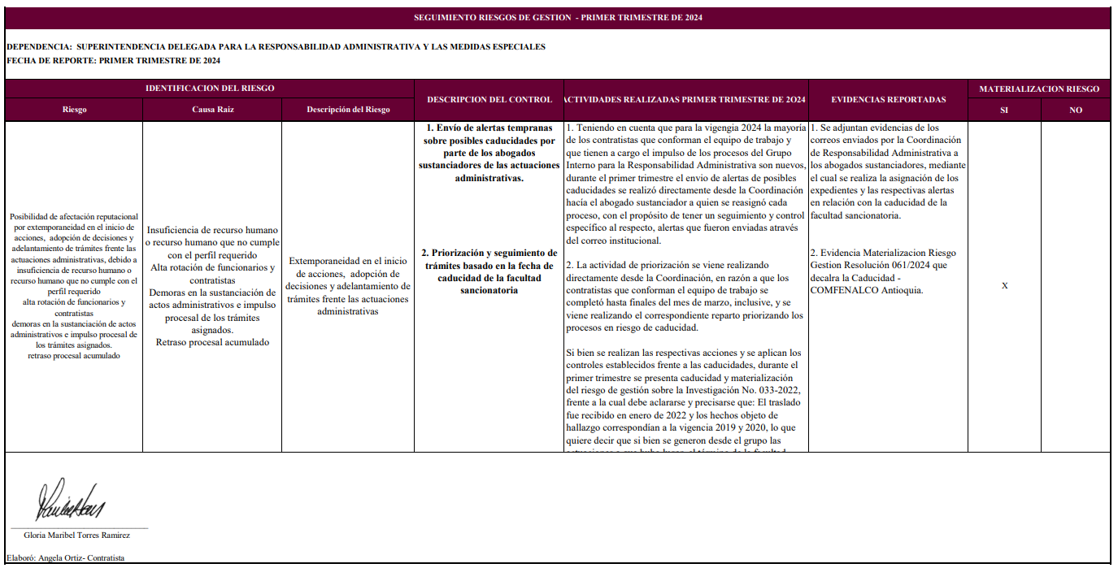
Fuente. Imagen anterior informe de seguimiento presentado por la delegada de Medidas Especiales en el primer trimestre del 2024.
4.1.2. SEGUIMIENTO ACCIONES CORRECTIVAS DE RIESGOS MATERIALIZADOS EN TRIMESTRES ANTERIORES.
PROCESO GESTION JURIDICA. A la fecha tiene 3 riesgos abiertos vencidos y sin formular planes de mejoramientos respectivos que a continuación relaciono:
- Riesgo No. 28: Se observa en Isolución que a la fecha no se ha formulado plan de mejoramiento para el riesgo, tenían 15 días hábiles para formularlo, han trascurrido 160 días hábiles desde el 29 de agosto del 2023.

- Riesgo No. 30: Se observa en Isolución que a la fecha no se ha formulado plan de mejoramiento para el riesgo, tenían 15 días hábiles para formularlo, han trascurrido 123 días hábiles desde el 26 de octubre del 2023.

- Riesgo No. 31: Se observa en Isolución que a la fecha no se ha formulado plan de mejoramiento para el riesgo, tenían 15 días hábiles para formularlo, han trascurrido 40 días hábiles desde el 21 de febrero del 2024.
La Oficina de Control Interno evidencia que la Oficina Asesora Jurídica a la fecha no ha implementado las acciones correctivas en tiempo, elaborando los respectivos planes de mejoramiento de los riesgos materializados, por consiguiente, se evidencia que han trascurrido más de 6 meses sin tomar ninguna acción para mitigar los riesgos materializados.
PROCESO CONTROL LEGAL DE CAJAS DE COMPENSACIÓN FAMILIAR
- Riesgo No. 29: Abierta y vencida Se observa en este riesgo suscrito en la plataforma en fecha 29 de agosto del 2023 por la OCI, que en la segunda actividad planteada dejan como anexo o evidencia un acta de fecha 20 de abril del 2023, (anterior a la fecha de formulación del plan de mejoramiento)
- Riesgo No. 32: Abierto a la fecha.
5. CONCLUSIONES
En el seguimiento realizado en el I trimestre de 2024, se materializaron (2) riesgos que a continuación relaciono:

- (“Posibilidad de afectación reputacional por emisión extemporánea del entregable requerido, debido a omisión del reparto o reparto extemporáneo omisión o extemporaneidad del proyecto de respuesta. omisión o extemporaneidad de la revisión del proyecto de respuesta, omisión o extemporaneidad en la firma del proyecto, omisión, extemporaneidad o errores en la radicación del proyecto, omisión, extemporaneidad o errores en las respuestas de solicitudes de la oficina asesora jurídica por parte de otras áreas u otras entidades, no disponibilidad de la plataforma de gestión documental”) en el proceso Gestión Jurídica.

- (“Posibilidad de afectación reputacional por extemporaneidad en el inicio de acciones, adopción de decisiones y adelantamiento de trámites frente las actuaciones administrativas, debido a insuficiencia de recurso humano o recurso humano que no cumple con el perfil requerido alta rotación de funcionarios y contratistas demoras en la sustanciación de actos administrativos e impulso procesal de los trámites asignados. retraso procesal acumulado”) en el proceso Control Legal de CCF.
- Por consiguiente, NO fueron efectivos los controles de los procesos relacionados anteriormente en un 100%, originados en las actividades realizadas.
- 6. OBSERVACIONES Y/O RECOMENDACIONES
- Se recomienda actualizar y terminar la implementación del riesgo fiscal en el mapa de riesgos de la SSF, el acápite referente a (Riesgo Fiscal), lo contempla la guía externa de la Administración del Riesgo y diseño de controles en Entidades Públicas versión 6, en su numeral 4 establece los lineamientos para el análisis del riesgo fiscal y en sus subnumerales 4.1, 4.2 y 4.3 establecen metodología definición y elementos del riesgo fiscal.

- La Oficina de Control Interno evidencia que la Oficina Asesora Jurídica a la fecha no ha implementado las acciones correctivas en tiempo, elaborando los respectivos planes de mejoramiento de los riesgos materializados, por consiguiente, se evidencia que han trascurrido más de 6 meses sin tomar ninguna acción para mitigar los riesgos materializados

- Se recomienda para poder subsanar de fondo la materialización de los riesgos y a la vez que sean efectivos y eficaces, tomar acciones ante posibles debilidades teniendo en cuenta que los controles establecidos no han podido corregir la materialización de los riesgos, así mismo replantear la formulación teniendo en cuenta que en la identificación se evidencian la reincidencia en la materialización de los riesgos.

- Se recomienda el cumplimiento de la formulación de los planes de mejoramiento por parte de los líderes del proceso respecto de lo riesgos materializados en el trimestre evaluado.

- Se recomienda tener en cuenta los lineamientos de la guía para la administración del riesgo y el diseño de controles en entidades públicas del Departamento Administrativo de la Función Pública, respecto a los riesgos definidos en el mapa de riesgos, vale la pena analizar si los mismos corresponden efectivamente a situaciones que una vez materalizados ponen en peligro el logro de los objetivos institucionales y de los procesos, o si se tratan de las causas de un riesgo que aun no ha sido claramente identificado.
- Para la adecuada gestión de los riesgos, se requiere de controles bien diseñados y que se ejecuten de acuerdo con el mismo, por lo que es importante que la redacción del control brinde los elementos suficientes para que quien lo va a ejecutar cuente con la información necesaria para llevar a cabo la actividad, tales como:
Responsable: cargo de la persona responsable de llevar a cabo la actividad de control.
Acción: se determina mediante verbos que indican la acción (cómo se ejecuta el control) que deben realizar como parte del control.
Periodicidad: El control debe tener una periodicidad específica en la que se realiza la acción (diario, mensual, trimestral, anual, etc.). Cuando la ejecución del control no tiene una periodicidad específica y su realización es conexa a una actividad debe indicarse en su redacción y así evitar expresiones ambiguas que dan lugar a diferentes interpretaciones, tales como: Permanente, cada vez que se requiera, oportunamente.
Desviaciones: indicar qué pasa con las observaciones o desviaciones resultantes de ejecutar el control.
Evidencia: El control debe dejar evidencia de su ejecución. Esta evidencia ayuda a que se pueda revisar la misma información por parte de un tercero y llegue a la misma conclusión de quien ejecutó el control y se pueda evaluar que el control realmente fue ejecutado de acuerdo con los parámetros establecidos y descritos anteriormente:
- Fue realizado por el responsable que se definió.
- Se realizó de acuerdo a la periodicidad definida.
- Se cumplió con el propósito del control.
- Se dejó la fuente de información que sirvió de base para su ejecución.
- En caso de observaciones o desviaciones resultantes de ejecutar el control hay explicación de estas.
- Respecto a las evidencias de la ejecución de los controles, se recomienda establecer una base de datos donde los responsables de la ejecución del control al interior de los procesos, salvaguarden los soportes de su aplicación, a fin de que la Oficina de Planeación al momento de realizar seguimiento y la Oficina de Control Interno cuando evalúa la gestión del riesgo, cuenten con la información suficiente que conlleve a obtener la misma conclusión de quien ejecutó el control o en su defecto puedan emitir recomendaciones oportunas y pertinentes que contribuyan a fortalecer el sistema de control interno de la Entidad.

Adicionalmente, se sugiere analizar la posibilidad de incluir en el "formato de reporte de seguimiento de riesgos institucionales" la columna "Soporte" que haga referencia al establecido en el diseño del control, con el fin de guiar a los responsables de los reportes a que aporten las evidencias definidas en el diseño del control.

- La Oficina de Control Interno recuerda la importancia del apoyo en la toma de decisiones de la línea estratégica (alta dirección) mediante el monitoreo de las tres líneas de defensa para que las acciones de mejora tomadas subsanen la materialización de los riesgos apoyándose de los seguimientos que se realizan periódicamente.

- Se reitera a los líderes de los procesos la importancia de reportar el seguimiento con todas sus evidencias de cumplimiento, a la Oficina de Control Interno en los cinco (5) días hábiles siguientes al corte, ya que incumplir este lineamiento dificulta el seguimiento que debe ejecutar la Oficina de Control Interno como responsable de realizar la verificación y evaluar el seguimiento y control del Mapa de Riesgos Integrado.

Cordialmente,

JOSE WILLIAM CASALLAS FANDIÑO
Jefe Oficina de Control Interno
Elaboró: Carmen Aylet Rubio Torres - Profesional especializado OCI.

